中标（成交）结果公告

一、项目编号：11010725210200017417-XM001
项目代理编号：TJZB-2025-344
二、项目名称：北京市公安局石景山分局警务辅助人(120名文职辅警)2026年劳务派遣服务项目
三、中标（成交）信息
供应商名称：北京市保安服务有限公司
供应商地址：北京市丰台区成寿寺路23号楼310室
中标（成交）金额：中标金额：17592490元，管理费报价：50元/人/月
四、主要标的信息
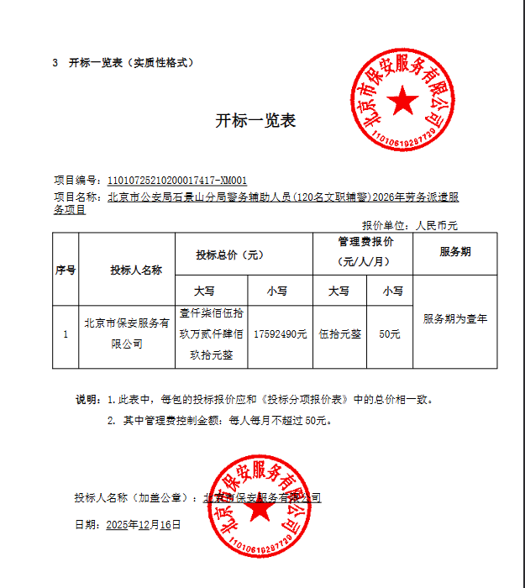

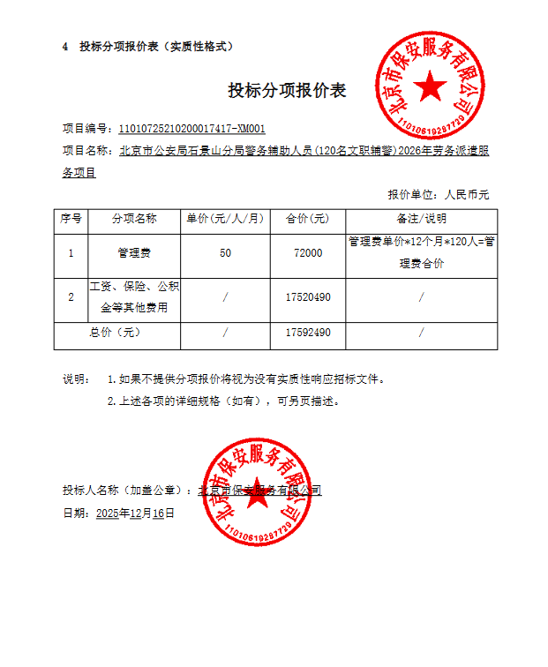

五、评审专家名单：
高世葵、刘利华、鲜芳、瞿阳、孙淑杰、宋研、唐磊
六、代理服务收费标准及金额：
本项目固定取费46000元
七、公告期限
自本公告发布之日起1个工作日。
八、其他补充事宜
1.本项目公告在中国政府采购网（http://www.ccgp.gov.cn/）、北京市政府采购网（http://www.ccgp-beijing.gov.cn/）上同时发布。
2.中标人：北京市保安服务有限公司，中标金额：17592490元，管理费报价：50元/人/月，评审平均得分：94.78分。
九、凡对本次公告内容提出询问，请按以下方式联系。
1.采购人信息
名 称：北京市公安局石景山分局
地 址：北京市石景山区古城南里甲 1 号
联系方式：石梦姗 010-88788495
2.采购代理机构信息
名 称：北京天极招投标咨询有限公司
地 址：北京市大兴区宏业东路1号院3号楼3层301室
联系方式：010-60230611-8009
3.项目联系方式
项目联系人：窦冰雪、冯乐乐、安冬
电 话：010-60230611-8009

